COMO ESCRIBIR UN CÓDIGO

Una vez instalada la aplicación Eclipse, la ejecutamos y nos saldrá un recuadro diciéndonos donde se van a guardar los programas que vayamos haciendo.

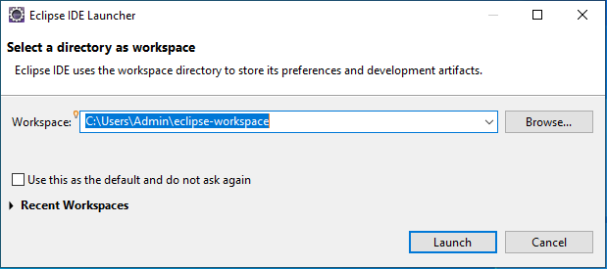

Una vez le hallamos dado a “launch” se abrirá la aplicación y ya podremos trabajar.

Para montar un programa tenemos que empezar a saber como escribir códigos, siguiendo el orden de los siguientes pasos:

- Crear un proyecto Paquete Clases Código

Creación de proyecto

Para crear un proyecto clicamos en “file” en la esquina superior izquierda de nuestro monitor, pinchamos en “new” y luego en “other”.

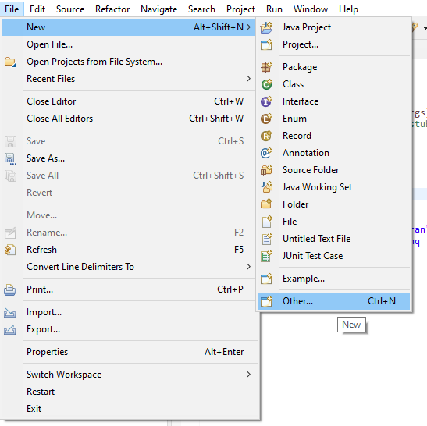

Cuando le hallamos dado a “other” nos aparecerá la siguiente pestaña y le damos a “java proyect”.

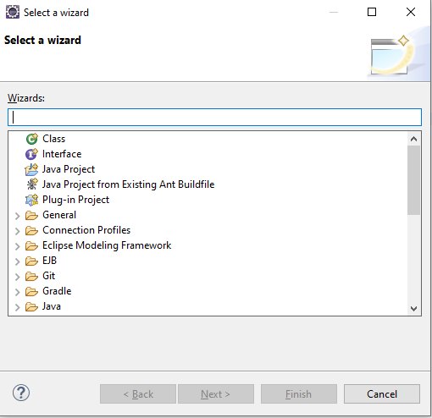

Al clicar en “java proyect” le tendremos que poner un nombre a nuestro proyecto, es importante que el nombre tenga la primera letra de cada palabra en mayúsculas sin espacios o con barras bajas.

Ej: HolaMundo

Por ultimo debemos asegurarnos de que este elegido JavaSE-17

Creación de paquete

Una vez creado el proyecto crearemos el paquete clicando otra vez en “new” y buscar el apartado “package”

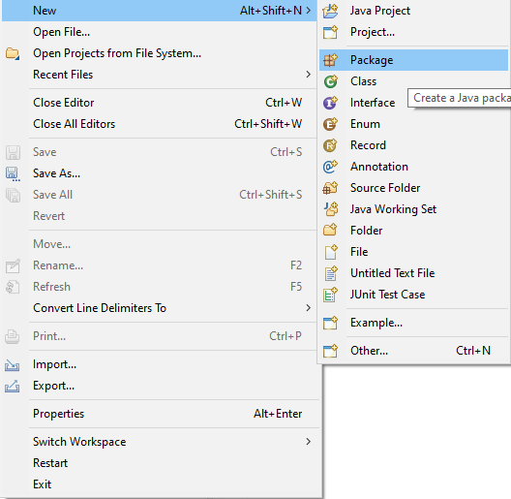

Nos aparecerá una pestaña que nos indica la carpeta de proyecto que hemos creado, que sera donde se guardará este paquete. En esta misma pestaña tendremos que ponerle un nombre al paquete que hemos creado, el nombre de los paquetes tienen que ir en minúsculas.

Ej: primerhola

Creación de clase

Como hemos hecho anterior mente le volvemos a dar a “new” y buscamos “class”

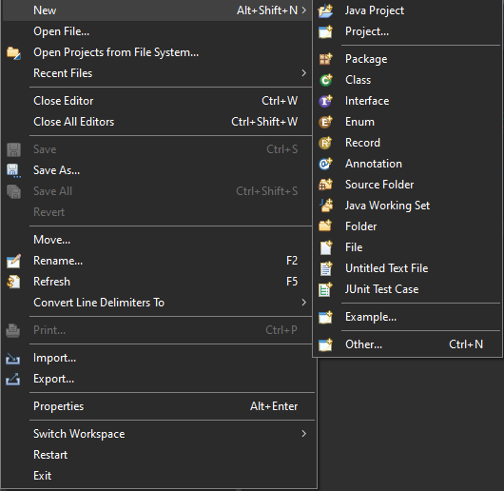

Una vez le hallamos dado a “class” le asignamos un nombre llamándolo “Principal” (todos los programas que hagamos tiene que tener una clase que se llame principal), los nombres tienen que empezar por mayúsculas.
Solo si la clase es principal, marcaremos la casilla “public static void main”
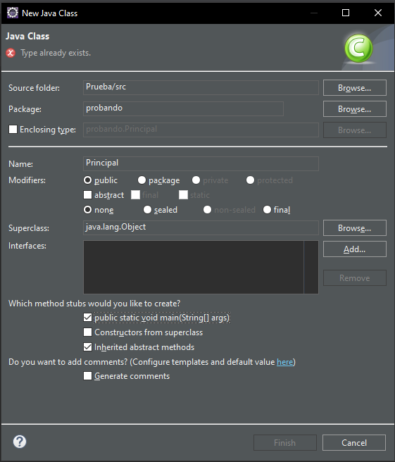

Una vez hecho todo esto ya estamos listos para escribir códigos que deberán escribirse entre las llaves que ponen “public static void main”.

La primera orden del programa se pone en:

System.out.println(“contenido”);

NOTA: el “ln” significa que salta de linea y el “;” es para finalizar la orden
